# ***PROTOCOLO DE ENTREGA DE INFORMAÇÕES PARA FORNECEDOR***

***Descrição dos arquivos e requisitos:***

1. **Pasta “PRODUTO”**

**1a) Arquivos em “IGES,STEP” :**





**1b) Desenhos 2D :**



1. **Números para uso nos projetos e ferramentas:**

***a) Componentes*:**  **A20999002/A20999004**

***MATERIAL:***

ROLO_CORTE ACO NBR 6651Q CV ESMALTACAO VITREA ESP 0,700 ±0,10 X 212MM Largura Rolo =212,00 Passo =189,00

**OP10** - ESTAMPAR CPL PROGRESSIVA

ESTIMADO 11 AVANÇOS-01 PÇ POR GOLPE F01809 (Incluir número no Projeto)

Prensa: 500Ton COM ALIMENTADOR

AFF: 540mm

01-FERRAMENTA DEVERÁ ESTAMPAR A PEÇA A20999002//A20999004

01 -Dispositivo de Controle PÇ A20999002 / A20999004:

NÃO FOI CONSIDERADO DIMENSIONAR COM DISPOSITIVO , NÃO CONSTRUIR DISPOSITIVO DE CONTROLE

Emitido por: ITAESBRA IND. MEC. LTDA. Data : 21 / DEZEMBRO/ 2021

Enviar Projetos para Avaliação para

ENGENHARIA - [claudemir.facina@itaesbra.com.br](mailto:claudemir.facina@itaesbra.com.br) // douglas.croda@itaesbra.com.br

Engenharia - Odair.rodrigues@itaesbra.com.br

____________________________

Odair M. Rodrigues

Compras - flavio.perez@itaesbra.com.br

____________________________

Flávio P. Martins

Recebido por :

RESPONSÁVEL

Nome : ________________________________________

Ass : ________________________ Data : _____/______________/_______

***PRAZOS DE ENTREGA :***

***1) FERRAMENTAL, PRODUTO APROVADO E LOTE PILOTO CONFORME PEDIDO***

* Segue anexo a este protocolo, os arquivos, requisitos e informações que devem ser utilizados pelo fornecedor nos projetos e construção dos jogos de ferramenta, **todas as outras informações anteriores e vindas de outras fontes devem ser consideradas OBSOLETAS e destruídas.**
* Todas as informações fornecidas são de propriedade da ITAESBRA IND .MEC. LTDA. E de seus CLIENTES, portanto não devem ser divulgadas e ou utilizadas para outros fins que não os incluídos nos respectivos pedidos de compra.
* Os planos de métodos fornecidos devem ser utilizados como referência para os projetos, o plano de método final deve ser elaborado pelo fornecedor e aprovado pela ITAESBRA.
* Os cronogramas de acompanhamento de construção devem ser preenchidos e atualizados pelo fornecedor para cada ferramenta, utilizando o modelo fornecido.
* Os cronogramas detalhados de cada ferramenta devem ter em destaque a data de entrega da ferramenta, que será usado no monitoramento para aplicação da clausula de multa por atraso e conter também a data necessária para fornecimento da MP para Try Outs.
* Os modelos de check-list fornecidos devem ser utilizados nas fases de apresentação e aprovação dos projetos e entrega dos ferramentais.
* O transporte de todas as ferramentas, chapas e outros insumos é por conta do fornecedor.
* São de responsabilidade a execução e custos de eventuais correções de tamanhos de blanks passo ou largura de tiras para redução de peso bruto, mesmo após as ferramentas concluidas ou entregues.
* Devem ser inicialmente apresentados os planos de métodos em AUTOCAD .DWG junto com Simulações em AutoForm “AFD” e Relatorio APROVADO de spring back, rugas, etc. para validação do processo.
* Se aprovado o processo fornecer estudos de todas as ferramentas para análise / aprovação para seguimento da execução dos projetos. Enviar em arquivo x.t (Parasolido)
* Devem ser utilizadas nos projetos e construção dos dispositivos de controle as normas fornecidas do Cliente GMB, GM 1925 e PED-114. (Quando for Cliente GMB)
* Os projetos dos dispositivos de controle terão que ser apresentados e aprovados pelo Cliente antes da construção.
* Os dispositivos de controle devem ser entregues com certificado de validação dimensional executado por empresa de terceira parte homologada pela GMB conforme BID LIST.
* IMPORTANTE : CONSULTAR DESENHO 2D, PARA TOLERÂNCIAS DO PRODUTO E DAS FURAÇÕES, QUE NO CASO DOS FUROS DEVEM SER EXECUTADOS PRÓXIMO DA TOLERÂNCIA MÁXIMA.
* AS CONSTRUÇÕES DOS FERRAMENTAIS E PROJETOS DEVEM ATENDER AS SOLICITAÇÕES DO CLIENTE GMB, FIAT,HONDA,etc...

1. Conteúdo entregue:

**1.1) NORMAS DE FERRAMENTAS ITAESBRA**

**1.1a- NORMAS DE CONSTRUÇÃO FERRAMENTA:**

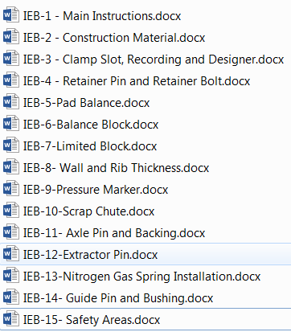**1.1b – FORMATOS**



**1.1c – PRENSAS**



**1.1d – SENSOR**



**1.1e – CARIMBO**



**1.1f- LISTA MATERIAL**



**1.1f- PADRÃO**



1. 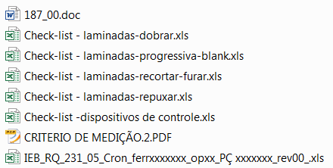**PADRÕES E REQUISITOS ITAESBRA** **3) REQUISITOS NORMAS DISPOSITIVO CONTROLE**

